캡스톤디자인 5조

안면 비대칭 진단 앱

* UML 및 Sequence Diagram *

|  |  |
| --- | --- |
| 담당교수: | 안용학, 양효식 |
| 소속학과: | 컴퓨터공학과 |
| 제 출 자: | 채수현 |
|  |  |
|  |  |
|  |  |
| 제출일자: | 2020년 10월 29일 |

목차

1. 클래스 설계 명세서.........................................................................................3

1.1 클래스 다이어그램..............................................................................3

1.2 클래스 다이어그램 정의....................................................................4

2. 시퀀스 명세서..................................................................................................9

2.1 시퀀스 다이어그램...........................................10

2.2 시퀀스 다이어그램 정의...................................................................13

클래스 설계 명세서

|  |  |  |  |  |  |  |
| --- | --- | --- | --- | --- | --- | --- |
| **D1** | **클래스 설계 명세서** | | | | | |
| 시스템명 | | 안면 분석 프레임워크 | 작성일지 | 2020. 10. 29 | 버전 | 2.0 |
| 단계명 | | 분석 |

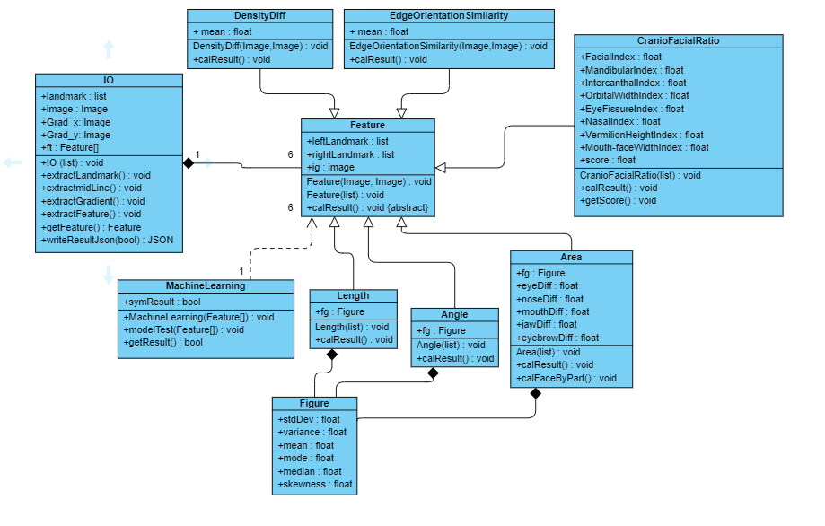1.1 클래스 다이어그램

1.2 클래스 다이어그램 정의

|  |  |  |  |  |
| --- | --- | --- | --- | --- |
| 설계 ID | SS_DCD_001 | 설계 클래스명 | IO | |
| 속성 | | | | |
| 속성명 | 가시성 | 타입 | 기본값 | 설명 |
| landmark | public | list | 없음 | landmark 저장 |
| image | public | Image | 없음 | 이미지 저장 |
| Grad_x | public | Image | 없음 | sobol 필터의 결과에 대한 gradients |
| Grad_y | public | Image | 없음 | sobol 필터의 결과에 대한 gradients |
| ft | public | Feature[] | 없음 | landmark를 통해 추출된 Feature.  Length,Angle, Area,DD,EOS 객체가 저장됨 |
|  | | | | |
| 오퍼레이션 | | | | |
| 오퍼레이션명 | 가시성 | 파라미터 | 반환타입 | 설명 |
| IO | public | 없음 | double | 이미지를 읽어 Image에 저장 |
| extractLandmark | public | 없음 | void | landmark추출 |
| extractmidLine | public | 없음 | void | Landmark를 이용하여 midlline추출, midline 기준으로 사진 회전 |
| extractgradient | public | 없음 | void | extractmidLine에서 호출, 이미지를 GrayScale출력 후 sobel 필터의 Gradient x, Gradient y 구함 |
| extractFeature | public | 없음 | void | Length, Angle, Area, DD, EOS 에 해당하는 Feature를 landmark를 통해 구함 |
| getFeature | public | 없음 | Feature | Feature 반환 |
| writeResultJson | public | bool | JSON | 결과(부위별 면적 차, CranioFacialRatio score, 비대칭 진단 결과) Json 형태로 출력 |

|  |  |  |  |  |
| --- | --- | --- | --- | --- |
| 설계 ID | SS_DCD_002 | 설계 클래스명 | Feature | |
| 속성 | | | | |
| 속성명 | 가시성 | 타입 | 기본값 | 설명 |
| leftLandmark | public | list | 없음 | 왼쪽 Landmark |
| rightLandmark | public | list | 없음 | 오른쪽 Landmark |
| ig | public | Image | 없음 | 이미지 |
|  | | | | |
| 오퍼레이션 | | | | |
| 오퍼레이션명 | 가시성 | 파라미터 | 반환타입 | 설명 |
| Feature | public | Image, Image | void | sobel 필터를 위한 gradient_x, gradient_y 전달 후 sobel 이미지 저장 |
| Feature | public | list | void | landmark를 받아서 leftLandmark, rightLandmark 초기화 |
| calResult {abstract} | public | 없음 | void | 특징들을 계산하는 추상 메소드 (Length, Angle, Area, DD, EOS class에서 재정의됨) |

|  |  |  |  |  |
| --- | --- | --- | --- | --- |
| 설계 ID | SS_DCD_003 | 설계 클래스명 | Figure | |
| 속성 | | | | |
| 속성명 | 가시성 | 타입 | 기본값 | 설명 |
| stdDev | public | float | 0 | 표준편차 |
| variance | public | float | 0 | 분산 |
| mean | public | float | 0 | 평균 |
| mode | public | float | 0 | 최빈값 |
| median | public | float | 0 | 중앙값 |
| skewness | public | float | 0 | 왜도 |

|  |  |  |  |  |
| --- | --- | --- | --- | --- |
| 설계 ID | SS_DCD_004 | 설계 클래스명 | Length (Feature 상속) | |
| 속성 | | | | |
| 속성명 | 가시성 | 타입 | 기본값 | 설명 |
| fg | public | Figure | 없음 | landmark를 통해 추출된 Feature |
|  | | | | |
| 오퍼레이션 | | | | |
| 오퍼레이션명 | 가시성 | 파라미터 | 반환타입 | 설명 |
| Length | public | list | void | landmark를 부모 클래스인 Feature 클래스에 leftLandmark와 rightLandmark로 나누어서 저장 |
| calResult | public | 없음 | void | leftLandmark와 rightLandmark에서 각 두 개를 선택하여 그 landmark를 지나는 직선의 길이를 비교하는 계산 수행 |

|  |  |  |  |  |
| --- | --- | --- | --- | --- |
| 설계 ID | SS_DCD_005 | 설계 클래스명 | Angle (Feature 상속) | |
| 속성 | | | | |
| 속성명 | 가시성 | 타입 | 기본값 | 설명 |
| fg | public | Figure | 없음 | landmark를 통해 추출된 Feature |
|  | | | | |
| 오퍼레이션 | | | | |
| 오퍼레이션명 | 가시성 | 파라미터 | 반환타입 | 설명 |
| Angle | public | list | void | landmark를 부모 클래스인 Feature 클래스에 leftLandmark와 rightLandmark로 나누어서 저장 |
| calResult | public | 없음 | void | leftLandmark와 rightLandmark에서 각 세 개를 선택하여 그 landmark를 지나는 직선의 각도를 비교하는 계산 수행 |

|  |  |  |  |  |
| --- | --- | --- | --- | --- |
| 설계 ID | SS_DCD_006 | 설계 클래스명 | Area (Feature 상속) | |
| 속성 | | | | |
| 속성명 | 가시성 | 타입 | 기본값 | 설명 |
| fg | public | Figure | 없음 | landmark를 통해 추출된 Feature |
| eyeDiff | public | float | 0 | 좌우 눈 면적 차이 |
| noseDiff | public | float | 0 | 좌우 코 면적 차이 |
| mouthDiff | public | float | 0 | 좌우 입 면적 차이 |
| jawDiff | public | float | 0 | 좌우 턱 면적 차이 |
| eyebrowDiff | public | float | 0 | 좌우 눈썹 면적 차이 |
|  | | | | |
| 오퍼레이션 | | | | |
| 오퍼레이션명 | 가시성 | 파라미터 | 반환타입 | 설명 |
| Area | public | list | void | landmark를 부모 클래스인 Feature 클래스에 leftLandmark와 rightLandmark로 나누어서 저장 |
| calResult | public | 없음 | void | leftLandmark와 rightLandmark에서 각 네 개를 선택하여 그 Landmark들이 이루는 면적의 차 계산 수행 |
| calFaceByPart | public | 없음 | void | 왼쪽과 오른쪽 얼굴 부위별 (눈,눈썹,코,입,턱) 면적 차 계산 수행 |

|  |  |  |  |  |
| --- | --- | --- | --- | --- |
| 설계 ID | SS_DCD_007 | 설계 클래스명 | DensityDiff | |
| 속성 | | | | |
| 속성명 | 가시성 | 타입 | 기본값 | 설명 |
| mean | public | float | 0 | 좌우 얼굴의 sobel 이미지 간의 DensityDiff값들의 평균 |
|  | | | | |
| 오퍼레이션 | | | | |
| 오퍼레이션명 | 가시성 | 파라미터 | 반환타입 | 설명 |
| DensityDiff | public | Image, Image | void | 파라미터의 gradient_x, gradient_y를 통해 부모 클래스인 feature의 ig에 DensityDiff의 이미지 저장 |
| calResult | public | 없음 | void | 좌우 얼굴의 sobel 이미지 간의 DensityDiff 계산 수행 |

|  |  |  |  |  |
| --- | --- | --- | --- | --- |
| 설계 ID | SS_DCD_008 | 설계 클래스명 | EdgeOrientationSimilarity | |
| 속성 | | | | |
| 속성명 | 가시성 | 타입 | 기본값 | 설명 |
| mean | public | float | 0 | 좌우 얼굴의 sobel 이미지 간의 EdgeOrientationSimilarity 값들의 평균 |
|  | | | | |
| 오퍼레이션 | | | | |
| 오퍼레이션명 | 가시성 | 파라미터 | 반환타입 | 설명 |
| EdgeOrientationSimilarity | public | Image, Image | void | 파라미터의 gradient_x, gradient_y를 통해 부모 클래스인 feature의 ig에 EdgeOrientationSimilarity의 이미지 저장 |
| calResult | public | 없음 | void | 좌우 얼굴의 sobel 이미지 간의 EdgeOrientationSimilarity 계산 수행 |

|  |  |  |  |  |
| --- | --- | --- | --- | --- |
| 설계 ID | SS_DCD_009 | 설계 클래스명 | cranioFacialRatio | |
| 속성 | | | | |
| 속성명 | 가시성 | 타입 | 기본값 | 설명 |
| FacialIndex | public | float | 0 | (n − gn)/(zy − zy) |
| MandibularIndex | public | float | 0 | (sto − gn)/(go − go) |
| IntercanthalIndex | public | float | 0 | (en − en)/(ex − ex) |
| OrbitalWidthIndex | public | float | 0 | (ex − en)/(en − en) |
| EyeFissureIndex | public | float | 0 | (ps − pi)/(ex − en) |
| NasalIndex | public | float | 0 | (al − al)/(n − sn) |
| VermilionHeightIndex | public | float | 0 | (ls − sto)/(sto − li) |
| Mouth-faceWidthIndex | public | float | 0 | (ch − ch)/(zy − zy) |
| score | public | float | 0 | cranioFacialRatio 점수 |

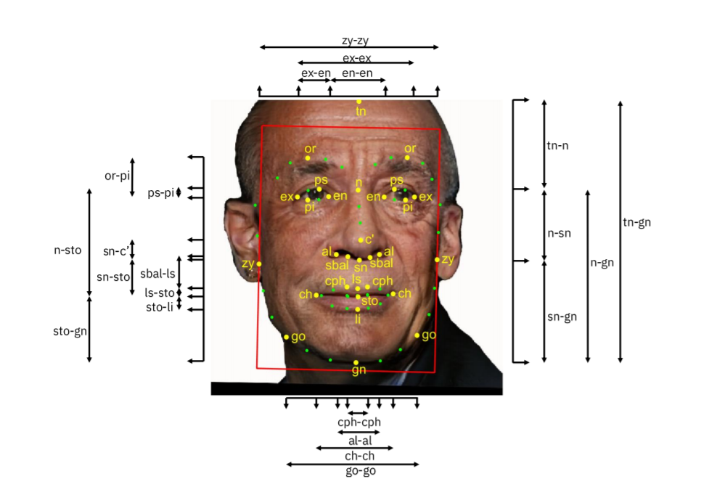

|  |  |  |  |  |
| --- | --- | --- | --- | --- |
| 오퍼레이션 | | | | |
| 오퍼레이션명 | 가시성 | 파라미터 | 반환타입 | 설명 |
| cranioFacialRatio | public | 없음 | void | landmark를 부모 클래스인 feature에 저장 |
| calResult | public | 없음 | void | 좌우 얼굴 간의 FacialIndex, MandibularIndex, IntercanthalIndex, OrbitalWidthIndex, EyeFissureIndex, NasalIndex, VermilionHeightIndex, Mouth-faceWidthIndex의 차 계산 수행 후 점수를 매겨서 score에 저장 |
| getScore | public | 없음 | void | score 출력 |

|  |  |  |  |  |
| --- | --- | --- | --- | --- |
| 설계 ID | SS_DCD_010 | 설계 클래스명 | MachineLearning | |
| 속성 | | | | |
| 속성명 | 가시성 | 타입 | 기본값 | 설명 |
| symResult | public | bool | 없음 | 결과(부위별 면적 차, cranioFacialRatio score, 비대칭 진단 결과) |
|  | | | | |
| 오퍼레이션 | | | | |
| 오퍼레이션명 | 가시성 | 파라미터 | 반환타입 | 설명 |
| MachineLearning | public | Feature[] | void | Feture 객체에 들어있는 Length,Angle, Area,DD,EOS들의 계산 값들을 machineLearing의 feature로 사용하여 model을 Training |
| modelTest | public | Feature[] | void | user의 사진을 통해 얻어진 사진의 feauture를 Traing된 모델로 결과 추출 후 symResult에 저장 |
| getResult | public | 없음 | bool | 비대칭 판단 결과 출력 |

2 시퀀스 명세서

|  |  |  |  |  |  |  |
| --- | --- | --- | --- | --- | --- | --- |
| **D2** | **시퀀스 명세서** | | | | | |
| 시스템명 | | 안면 비대칭 진단 앱 | 작성일지 | 2020. 10. 29 | 버전 | 2.0 |
| 단계명 | | 분석 |

2.1 시퀀스 다이어그램

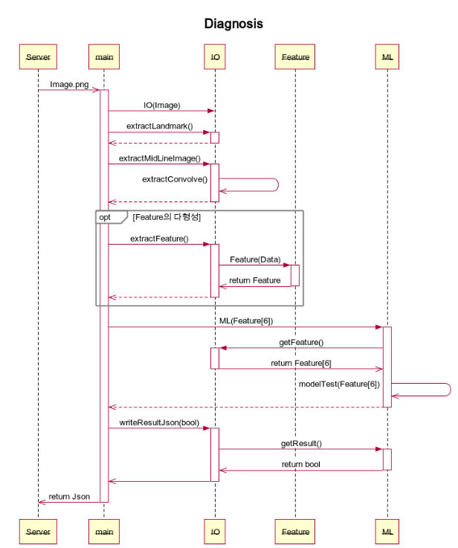[AM_001]

[AM_002]

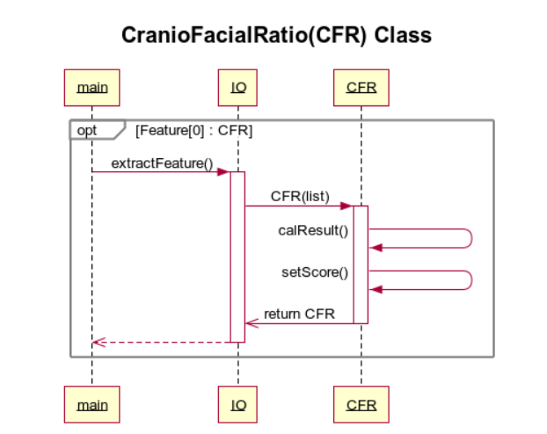

[AM_003]

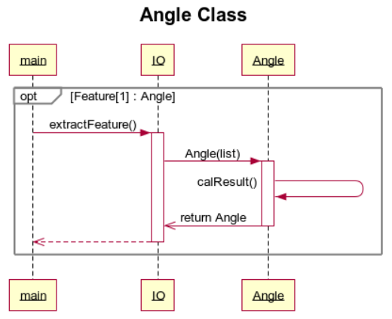

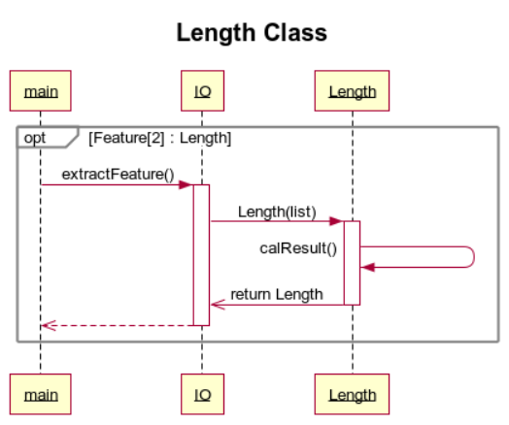[AM_004]

[AM_005]

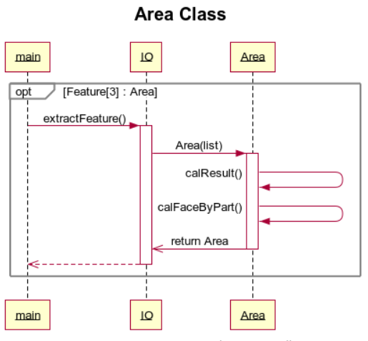

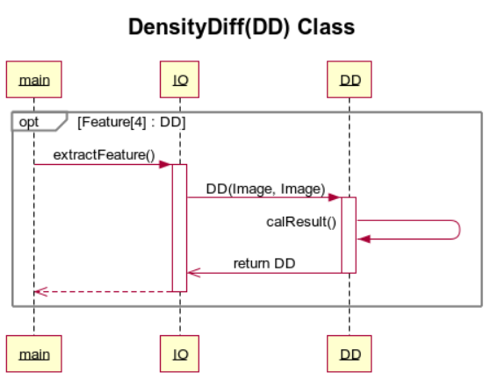[AM_006]

[AM_007]

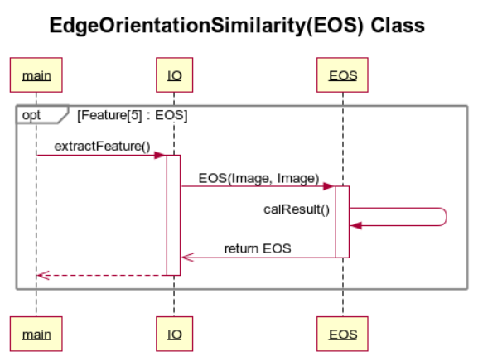

2.3 시퀀스 다이어그램 정의

|  |  |  |
| --- | --- | --- |
| 시퀀스 ID | 시퀀스 명 | 시퀀스 설명 |
| AM_001 | Diagnosis | 정면사진을 입력받아 머신러닝을 이용하여 사용자에게 전달할 그래프 정보와 비대칭 진단 점수를 Json으로 반환하는 과정 |
| AM_002 | opt1 : CFR | IO 클래스에서 다형성을 이용한 Feature객체 생성과정 중 CFR객체를 반환하는 과정 |
| AM_003 | opt2 : Angle | IO 클래스에서 다형성을 이용한 Feature객체 생성과정 중 Angle객체를 반환하는 과정 |
| AM_004 | opt3 : Length | IO 클래스에서 다형성을 이용한 Feature객체 생성과정 중 Length객체를 반환하는 과정 |
| AM_005 | opt4 : Area | IO 클래스에서 다형성을 이용한 Feature객체 생성과정 중 Area객체를 반환하는 과정 |
| AM_006 | opt4 : DD | IO 클래스에서 다형성을 이용한 Feature객체 생성과정 중 DD객체를 반환하는 과정 |
| AM_007 | opt4 : EOS | IO 클래스에서 다형성을 이용한 Feature객체 생성과정 중 EOS객체를 반환하는 과정 |